Name: ____________________________ Date: _________

Grade 5 - Unit 5: Divide Decimals

Targets

A = Achieved Target

NA = Nearly Achieved Target

D = Did Not Meet Target

|  |  |
| --- | --- |
| **1** | **2** |
|  |  |

**Show or explain your work on this test.**

-------------------------------------------------------------------------------- Target 1 --------------

Complete the pattern.

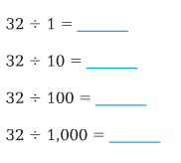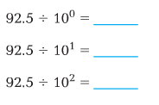

1.) 2.)

3.) 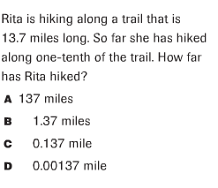

4.) 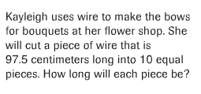

5.) 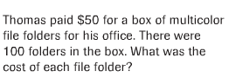

6.) 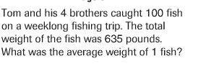

--------------------------------------------------------------------- Target 2 -----------

7.) 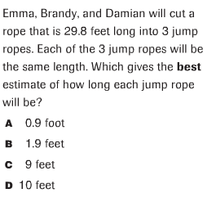

8.) 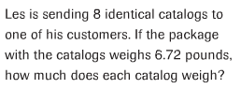

9.) 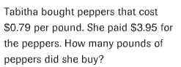

10.) 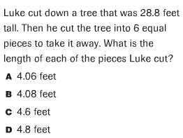

11.) 

12.) 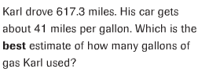

13.) 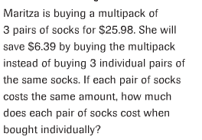

14.) 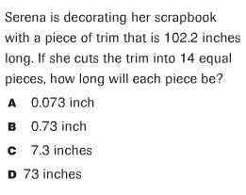

15.) 

16.) 

17.) 

18.) 

19.) 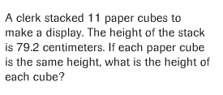

20.) 

21.) 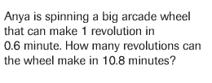

22.) 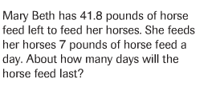

23.) 

24.) 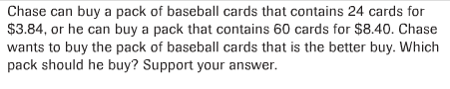

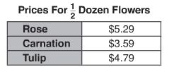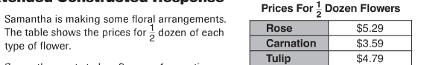25.)





